Was machen die Kinder im Sommmer? Fülle und ergänze die Tabelle!
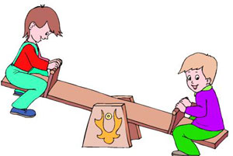
Ferienpläne
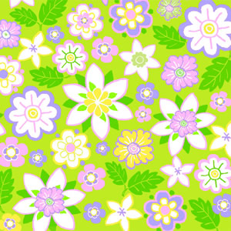

Ich verbringe die Ferien zu Hause. Ich schlafe sehr lange, ich mag faulenzen. Ich lese Bücher, sehe fern, spiele Computer, chate mit den Freunden oder wir gehen ins Kino.Wir haben einen großen Garten,wir können auch Ballspiele spielen. Ich spiele mit meinen Geschwistern, gehen spazieren. An den Wochenenden machen wir mit meinen Eltern Ausflüge in der Gegend. (Udo)

In den Sommerferien fahre ich mit meiner Familie ans Meer. Dort wohnen wir in einem Hotel. Ich schwimme und bade sehr gern. Mein Vater geht mit mir Treetboot oder Boot fahren, Mit meiner Mutti probieren wir das Wellenbad und die Wellnessabteilung aus. Mit meinem Bruder sammeln wir Steine und Muscheln, bauen eine Sandburg spielen mit den anderen Kindern Strandvolleyball und Fußball. Ich möchte natürlich auch in der Sonne liegen, eine Schifffahrt machen und auch segeln. Wenn wir genug Geld dabei haben, möchte ich Surfen und Wasserski lernen. (Klara)

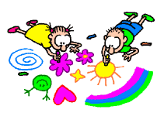

Im Sommer fahren wir in den Schwarzwald. Ich mag die Natur. Dort gibt es schöne Wanderwege, wir wandern viel. Wir sind an der frischen Luft, wir genießen die Natur. Wir sammeln Pilze, pflücken Blumen, besteigen Felsen und hören die Vögel singen. Wenn wir Möglichkeit haben, machen wir Feuer und braten Speck , essen Beeren oder liegen einfach im Gras und träumen. (Karin)

Ich fahre zu den Großeltern. Sie wohnen auf dem Land. Dort gibt es immer viel zu tun. Sie sind schon alt, ich helfe ihnen gern. Ich harke und hacke, füttere und tränke die Tiere, melke die Kühe, Opa lerht mich mähen. Abends erzählen sie mir alte Geschichte. ( Michael)

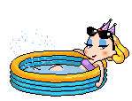

Im Sommer verbringe ich mit meiner Familie eine Woche in einer Großstadt. Dort gibt es viel zu sehen. Wir besichtigen verschiedene Ausstellungen, gehen ins Museum oder ins Theater. Wir lernen die Sehenswürdigkeiten der Stadt kennen: Statuen, Burgen, Denkmäler usw. Wir machen sogar eine Stadtrundfahrt. Meine Mutti geht mit meiner kleinen Schwester in den Zoo und in den Zirkus, mein Vati und ich gehen in einen Freizeitpark. Abends essen wir in einem Restaurant. Wir machen auch Stadtbummel.Ich freue mich darauf, weil ich die Kultur anderer Länder kennenlernen kann. (Bettina)

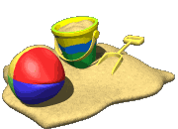

Stadt | Meer | zu Hause | Berge | auf dem Land




